OO第十四次作业设计文档

1. 电梯调度策略和程序功能说明
   1. 调度策略：本次作业采取傻瓜调度策略也即所有请求按照请求发出的时间顺序被电梯系统管理和调度，按照ALS策略,在ALS处理请求之后如果依旧需要调度，则继续按照First Arrived First Served，FAFS进行调度。（其余细节均和指导书相同）
   2. 功能说明：本程序可以对按照符合输入格式规范的一串电梯请求作出响应，并模拟电梯的运行过程，运行时间，然后在标准输出上打印运行结果。
2. 程序运行所需环境和运行指令规范
   1. 运行所需环境：JDK1.8 + Eclipse Neon.2 Release (4.6.2) + win10（这是本人的开发环境，建议在此环境中运行）
   2. 运行指令规范：若将本程序导入eclipse请记得将整个包文件导入；若在命令行中运行，请记得将所有文件放在一个文件夹里并删去每个java文件中开头的package语句。Main函数在Readin.java中
3. 程序输入说明（标准输入格式，格式限制，响应信息）

（无论输入什么内容，输入中的所有空格会被先删除）以下规则适用于所有经过删除空格处理之后的输入串

* 1. 标准输入格式： 每行一个请求，最后输入一个start作为调度开始的标志，支持+号和前导0，其余细节均和指导书中相同（第一个开始的请求，时间范围，楼层范围，上下等）。如下：

(FR,1,UP,0)

(ER,8,0)

(ER,1,1)

(ER,4,2)

(ER,1,4)

(ER,7,4)

(ER,4,7)

(FR,2,UP,6)

start

* 1. 格式限制：输入中所有的非法字符都会被检测，只要出现了不是以下字典中的字符，就会提示错误：



* 1. 响应信息：
     1. 本程序首次输入之前会有输入提示信息，如下

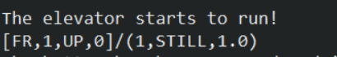

* + 1. 输入不合法请求会有相关提示（见下一节）；
    2. 输入结束后会有电梯开始调度提示，调度信息，调度结束提示。（见下一栏输出样例）

1. 程序计算结果的输出规格以及可预见的错误响应信息
   1. 如上一小结使用的样例，输出为

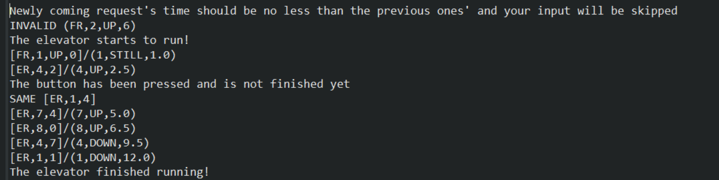

逐行输出电梯的停靠信息，同时输出格式符合指导书中规范（指导书4.3部分）。

在遇见同层需要响应多个请求的时候，输出顺序为先楼层上，再楼层下，最后电梯，如下：

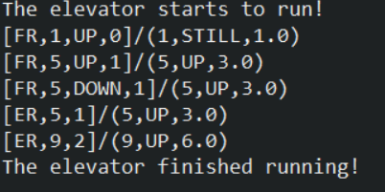

当遇到同质化请求的时候，比如按钮仍然是亮着的激活状态，又按了按钮，此时就会输出如下例子(SAME 后跟随的是重复的请求):



* 1. 可预见的错误响应信息：

除了最后一个错误之外，前几条错误信息在输出后还会跟随一行：

INVALID+your input

如

* + 1. your input has illegal characters or you have input the wrong spell of 'start' and will be skipped

输入中含有非法字符，即输入既不是start又不符合两种请求格式

* + 1. Match failed, your input will be skipped

在经过以上两种输入处理之后不符合正确请求格式的输入会触发此错误，包括请求时间超出unsigned int范围

* + 1. Newly coming request's time should be no less than the previous ones' and your input will be skipped

每个输入应该保证请求时间不小于上一个请求的时间

* + 1. The first legal request should be issued at 0 and your input will be skipped

第一个请求时间必须是0

* + 1. FATAL_ERROR: maybe the input is too long, check the virtual space assigned to your JVM

输入阶段如果碰到了可能的爆栈攻击或者其他不可预料的严重错误，均会触发此错误。

* + 1. Unknown ERROR : please check your input or the virtual space assigned to your JVM

本程序没有限制输入请求的个数，因此如果你输入了过多的请求，有可能会超出JVM的存储空间